Отчёт по лабораторной работе №4

Дисциплина: архитектура компьютера

Беспутин Глеб Антонович

Содержание

# 1 Цель работы

Целью данной лабораторной работы является освоение процедуры оформления отчетов с помощью легковесного языка разметки Markdown.

# 2 Задание

1. Установка необходимого ПО
2. Заполнение отчета по выполнению лабораторной работы №4 с помощью языка разметки Markdown
3. Задание для самостоятельной работы

# 3 Теоретическое введение

Markdown - легковесный язык разметки, созданный с целью обозначения форматирования в простом тексте, с максимальным сохранением его читаемости человеком, и пригодный для машинного преобразования в языки для продвинутых публикаций. Внутритекстовые формулы делаются аналогично формулам LaTeX. В Markdown вставить изображение в документ можно с помощью непосредственного указания адреса изображения. Синтаксис Markdown для встроенной ссылки состоит из части [link text], представляющей текст гиперссылки, и части (file-name.md) – URL-адреса или имени файла, на который дается ссылка. Markdown поддерживает как встраивание фрагментов кода в предложение, так и их размещение между предложениями в виде отдельных огражденных блоков. Огражденные блоки кода — это простой способ выделить синтаксис для фрагментов кода.

# 4 Выполнение лабораторной работы

## 4.1 Заполнение отчета по выполнению лабораторной работы №4 с помощью языка разметки Markdown

Открываю терминал. Перехожу в каталог курса, сформированный при выполненнии прошлой лаборатной работы (рис. [1]).

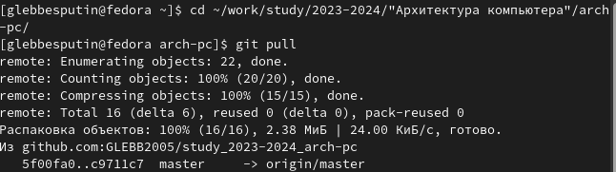

Figure 1: Перемещение между директориями

Обновляю локальный репозиторий, скачав изменения из удаленного репозитория с помощью команды git pull (рис. [2]).

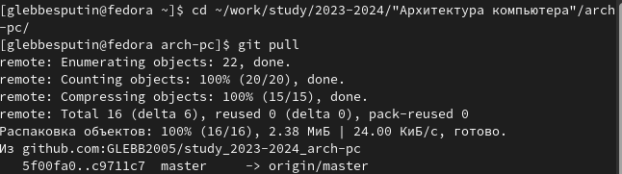

Figure 2: Обновление локального репозитория

Перехожу в каталог с шаблоном отчета по лабораторной работе №3 с помощью cd (рис. [3]).

Figure 3: Перемещение между директориями

Figure 3: Перемещение между директориями

Компилирую шаблон с использованием Makefile, вводя команду make (рис. [4]).

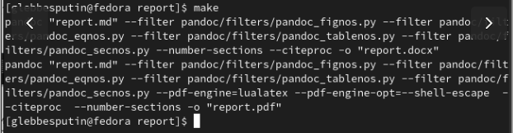

Figure 4: Компиляция шаблона

Открываю сгенерированный файл report.docx LibreOffice (рис. [5]).

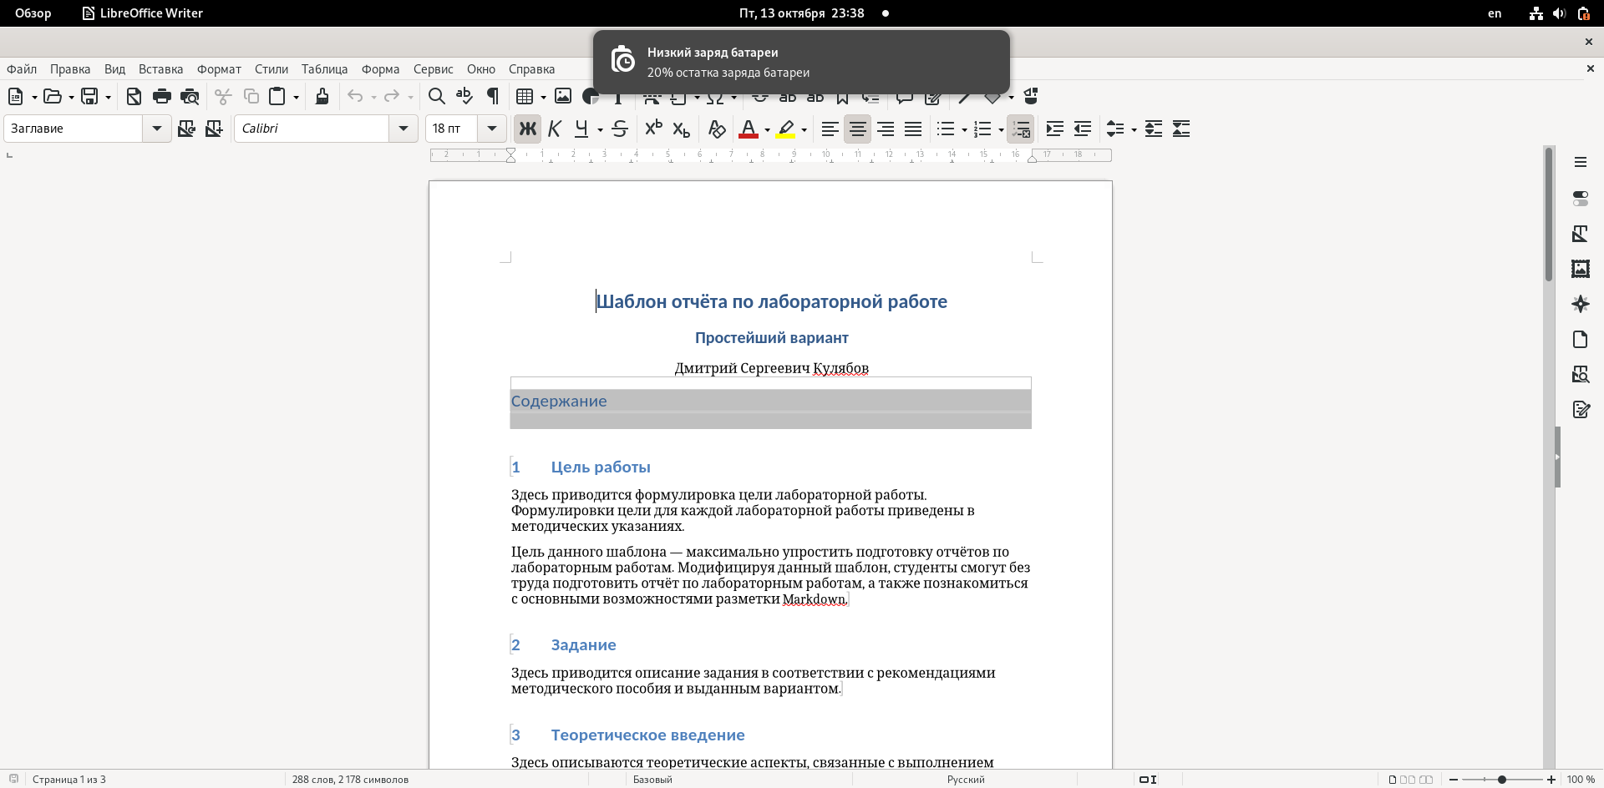

Figure 5: Открытие файла docx

Открываю сгенерированный файл report.pdf (рис. [6]). Убедился, что все правильно сгенерировалось.

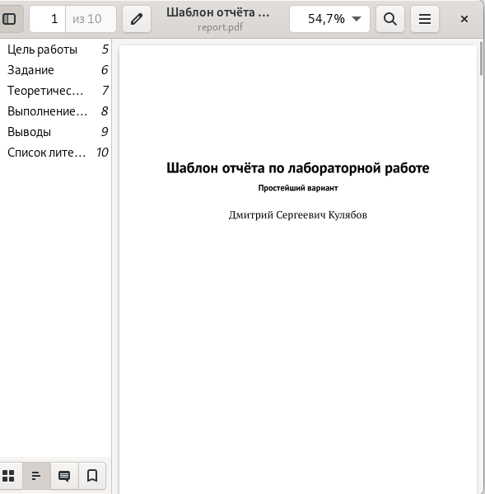

Figure 6: Открытие файла pdf

Удаляю полученные файлы с использованием Makefile, вводя команду make clean (рис. [7]). С помощью команды ls проверяю, удалились ли созданные файлы.

Figure 7: Удаление файлов

Figure 7: Удаление файлов

Начинаю заполнять отчет с помощью языка разметки Markdown (рис. [??]).

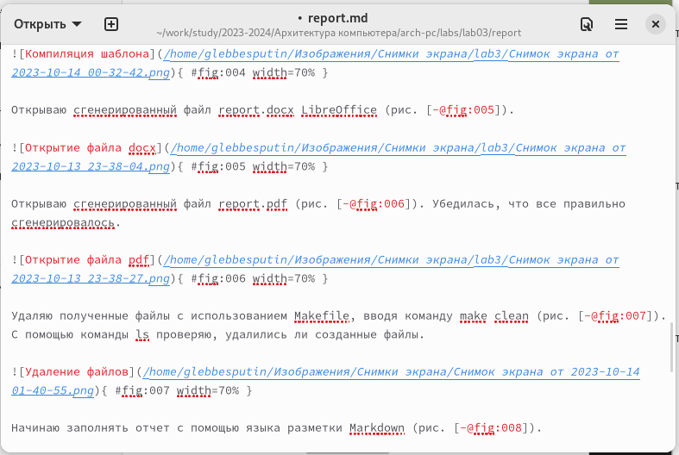 Компилирую файл с отчетом. Загружаю отчет на GitHub.

## 4.2 Задания для самостоятельной работы

1. Перехожу в директорию lab02/report с помощью cd, чтобы там заполнять отчет по третьей лабораторной работе (рис. [-8).

Figure 8: Перемещение между директориями

Figure 8: Перемещение между директориями

Открываю файл с помощью текстового редактора mousepad и начинаю заполнять отчет (рис. [9]).

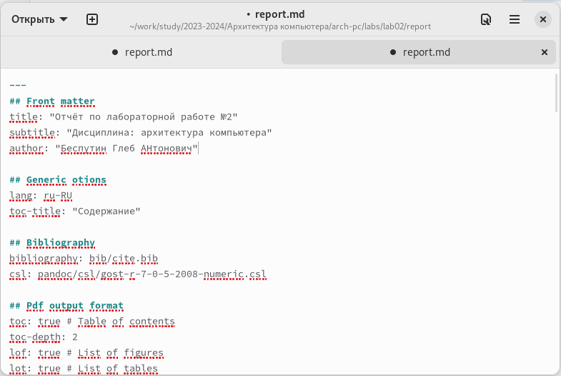

Figure 9: Работа над отчетом

Компилирую файл с отчетом по лабораторной работе (рис. [10]).

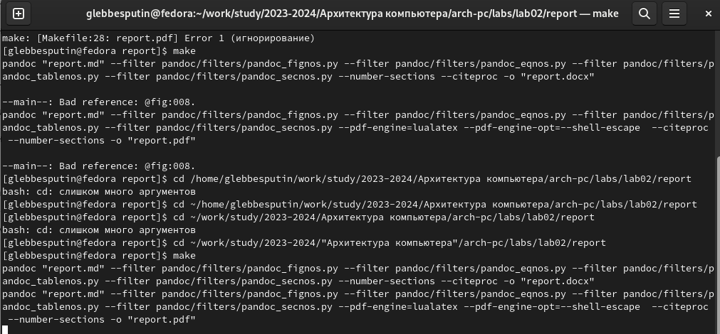

Figure 10: Компиляция файлов

1. Загружаю файлы на github.

# 5 Выводы

В результате выполнения данной лабораторной работы я освоил процедуры оформления отчетов с помощью легковесного языка разметки Markdown.

# Список литературы

1. [Архитектура ЭВМ](https://esystem.rudn.ru/pluginfile.php/1584625/mod_resource/content/1/%D0%9B%D0%B0%D0%B1%D0%BE%D1%80%D0%B0%D1%82%D0%BE%D1%80%D0%BD%D0%B0%D1%8F%20%D1%80%D0%B0%D0%B1%D0%BE%D1%82%D0%B0%20%E2%84%964.pdf)